中国葛洲坝集团股份有限公司

2018年社会责任报告

报告说明

一、报告时间范围：2018年1月1日至2018年12月31日，部分内容向2017年以前适度延伸。

二、报告组织范围：中国葛洲坝集团股份有限公司总部及所属各单位。

三、报告发布周期：本报告为年度报告，本报告是中国葛洲坝集团股份有限公司（以下简称：葛洲坝、公司、我们）继2008年后发布的第十一份社会责任报告。

四、报告数据说明：报告使用数据来自公司2018年年报，以及公司正式文件和统计报告。

五、报告参考标准：本报告根据上海证券交易所《<公司履行社会责任的报告>编制指引》的要求编制，并参照全球报告倡议组织（GRI）发布的《可持续发展报告指南》编写。

六、报告可靠性保证：公司董事会及全体董事保证本报告内容不存在任何虚假记载、误导性陈述或重大遗漏，并对其内容的真实性、准确性和完整性承担个别及连带责任。

七、名词解释

|  |  |
| --- | --- |
| 一公司 | 中国葛洲坝集团第一工程有限公司 |
| 五公司 | 中国葛洲坝集团第五工程有限公司 |
| 绿园公司 | 中国葛洲坝集团绿园科技有限公司 |
| 机船公司 | 中国葛洲坝集团机械船舶有限公司 |
| 水泥公司 | 中国葛洲坝集团水泥有限公司 |
| 易普力公司 | 中国葛洲坝集团易普力股份有限公司 |
| 勘测设计公司 | 中国葛洲坝集团勘测设计有限公司 |
| 水务运营公司 | 中国葛洲坝集团水务运营有限公司 |
| 公路运营公司 | 中国葛洲坝集团公路运营有限公司 |
| 装备公司 | 中国葛洲坝集团装备工业有限公司 |
| 道材公司 | 中国葛洲坝集团道路材料有限公司 |
| PPP | 指政府为增强公共产品和服务供给能力、提高供给效率，通过特许经营、购买服务、股权合作等方式，与社会资本建立的利益共享、风险分担及长期合作关系。 |
| 5G科技 | 中国葛洲坝集团房地产开发有限公司研发的绿色科技住宅体系,由Green绿色健康、Global国匠精工、Gather工业集成、Grasp智慧互联、Gain服务增值五大子系统组成，包含了健康建筑、科技系统、智能家居、智慧社区、绿色设计等在内的100余项技术先进前沿技术，是中国地产企业中较完善的绿色科技指标体系。 |
| BOT | 指政府部门就某个基础设施项目与私人企业（项目公司）签订特许权协议，授予签约方的私人企业（包括外国企业）来承担该项目的投资、融资、建设和维护的模式。 |
| EPC | 指受业主委托，按照合用约定对工程建设项目的设计、采购、施工、试运行等实行全过程或若干阶段承包的模式。 |
| BT | 指政府利用非政府资金来进行非经营性基础设施建设项目的一种融资模式。 |

八、联系我们

地址：中国湖北省武汉市解放大道558号葛洲坝大厦

邮编：430033

电话：86-027-59270353

传真：86-027-59270357

邮箱：gzb@cggc.cn

**目录**

[董事长致辞 1](#_Toc3292531)

[关于我们 3](#_Toc3292532)

[第一节 公司简介 3](#_Toc3292533)

[第二节 业务布局 5](#_Toc3292534)

[第三节 关键绩效 7](#_Toc3292535)

[关键绩效表 8](#_Toc3292536)

[年度荣誉表 9](#_Toc3292537)

[企业资质等级 10](#_Toc3292538)

[第四节 公司治理 12](#_Toc3292539)

[守法诚信 13](#_Toc3292540)

[风险管理 13](#_Toc3292541)

[内部审计 13](#_Toc3292542)

[内控体系建设 14](#_Toc3292543)

[投资者关系 14](#_Toc3292544)

[党政建设 14](#_Toc3292545)

[第五节 责任管理 16](#_Toc3292546)

[责任理念 16](#_Toc3292547)

[责任治理 16](#_Toc3292548)

[责任相关方 17](#_Toc3292549)

[第一章 打造精品工程，塑造质量品牌 18](#_Toc3292550)

[第一节 建造精品工程 18](#_Toc3292551)

[第二节 创新引领未来 19](#_Toc3292552)

[提高自主创新能力 19](#_Toc3292553)

[第三节 坚持安全生产 23](#_Toc3292554)

[第二章 共建合作平台，携手实现共赢 26](#_Toc3292555)

[第一节 深化战略合作 26](#_Toc3292556)

[第二节 携手实现共赢 27](#_Toc3292557)

[供应商管理 27](#_Toc3292558)

[客户管理 27](#_Toc3292559)

[第三章 用心呵护员工，实现员工价值 29](#_Toc3292560)

[第一节 搭建成长平台 29](#_Toc3292561)

[平等多元化的招聘 29](#_Toc3292562)

[职业发展通道 30](#_Toc3292563)

[完善的员工培训体系 30](#_Toc3292564)

[第二节 呵护员工身心 30](#_Toc3292565)

[用心关怀员工 30](#_Toc3292566)

[帮扶困难职工 30](#_Toc3292567)

[引导心理健康 31](#_Toc3292568)

[关爱女性员工 31](#_Toc3292569)

[第三节 丰富员工生活 32](#_Toc3292570)

[第四章 履行社会责任，共建美好家园 34](#_Toc3292571)

[第一节 共建和谐社区 34](#_Toc3292572)

[全面落实公共卫生服务项目 34](#_Toc3292573)

[持续提升社区管理服务水平 34](#_Toc3292574)

[大力提升社区计生服务质量 35](#_Toc3292575)

[第二节 落实精准扶贫 35](#_Toc3292576)

[助推产业发展 35](#_Toc3292577)

[改善基础设施 36](#_Toc3292578)

[建设美丽乡村 36](#_Toc3292579)

[第五章 深植环保理念，建设绿色家园 37](#_Toc3292580)

[第一节 环保机制 37](#_Toc3292581)

[环保制度体系建设 37](#_Toc3292582)

[环保教育培训机制 37](#_Toc3292583)

[第二节 环保技术 38](#_Toc3292584)

[第三节 环境友好 40](#_Toc3292585)

[绿色采购 40](#_Toc3292586)

[绿色施工 40](#_Toc3292587)

[再生资源利用绩效一览表 41](#_Toc3292588)

[第六章 奋进“一带一路”，展现央企担当 42](#_Toc3292589)

[第一节 奋进“一带一路” 42](#_Toc3292590)

[第二节 推进属地管理 43](#_Toc3292591)

[第三节 履行海外责任 44](#_Toc3292592)

[未来展望 47](#_Toc3292593)

# 董事长致辞

2018年，中国葛洲坝集团股份有限公司面对国际国内的复杂环境，始终高举习近平新时代中国特色社会主义思想伟大旗帜，坚持经济责任、政治责任与社会责任协调统一，努力树立了负责任的企业形象。

坚持“强党建就是强发展”理念。我们将党建工作与中心工作深度融合，充分发挥党组织“把方向、管大局、保落实”作用，大力营造“风清气正、干事创业”发展环境，确保了党的要求得到全面落实、企业发展方向始终正确、改革发展动力始终强劲。

坚持深入践行中央新发展理念。我们出台了一系列新思路、新举措，构建了“1+7+1”的多元化业务发展格局，实现了工程承包与投资业务双轮驱动、国际国内协调发展。公司年营业收入站稳千亿平台，营收利润率超过7%，高质量发展的基础进一步夯实。

坚持推动党和国家战略落地。我们对照新时代党的组织路线，实施年轻干部“千百工程”，打造优秀年轻干部梯队。高标准设立海南办事处、雄安新区办事处、粤港澳大湾区代表处和长江大保护代表处，完善“一带一路”沿线市场布局，努力助推国家战略落地。完成“三供一业”和社会职能分离移交节点目标，超额完成机构压减任务，所属绿园公司入选国务院国资委国企改革“双百行动”试点单位，进一步释放发展新活力。

坚持全面提升合规经营能力。我们着力完善合规管理的组织体系和制度体系，成立合规委员会，出台《合规体系建设管理方案》。实现了公司的经济合同、规章制度及重要决策100%法律前置审查，保障了公司安全健康运行，获得了中国企业联合会最高级别AAA级信用评价。

坚持以人民为中心。我们忠实担当责任，使发展成果进一步惠及职工、回馈社会。葛洲坝养老院投入运营，员工收入实现同步增长。抓实精准扶贫，全年困难救助、金秋助学、精准帮扶近3000人次，金额超过700万元，对口帮扶贫困地区金额达1080余万元，对口帮扶的秭归县香溪村顺利通过市级脱贫验收。公司获“中国精准扶贫突出贡献单位”称号。

衷心感谢社会各界多年的支持、关怀和帮助。2019年，我们将始终坚持以习近平新时代中国特色社会主义思想为指引，进一步解放思想、担当作为、深化改革、稳中求进，努力实现高质量可持续发展，为建国70周年、全面建成小康社会、实现中国梦交出属于葛洲坝人的完美答卷！



董事长：

# 关于我们

## 公司简介

中国葛洲坝集团股份有限公司（英文简称CGGC）成立于1970年，是世界500强企业——中国能源建设集团有限公司的核心成员企业，因承建葛洲坝水利枢纽工程而得名,因承建举世瞩目的三峡工程而闻名，是一家集建筑、环保、房地产、水泥、民爆、公路、水务、装备制造、金融等业务为一体、具有国际竞争力的企业集团。截至2018年底，公司总资产突破2000亿元，年营业收入超过1000亿元，年营收利润率超过7%，员工近4.5 万人。

公司是中国最具竞争力的上市公司之一，在“中国企业500强”排行榜中名列第69位，位居中国建筑企业500强第10名，2018年海外新签项目合同额和营业额在4000多家“走出去”企业中分列第4位和第9位，多次被评为“最受投资者尊敬的上市公司”“湖北省最佳盈利上市公司”。

近年来，公司始终高举习近平新时代中国特色社会主义思想伟大旗帜，大力践行新发展理念，通过改革创新、转型升级，构建了“1+7+1”的多元化业务发展格局，实现了从水电业务向大电力业务的转变；从电力业务向非电业务的转变；从建筑业务向非建筑业务的转变；从国内向国内国际协调发展的转变；从工程承包向承包和投资双轮驱动转变。

公司旗下拥有十大投资平台公司，已经成长为全球知名的基础设施综合投资运营商。围绕环保、房地产、水泥、民爆、公路、水务、高端装备、停车场、砂石骨料等领域，面向国内外广泛开展投资。目前，公司投资建设的高速公路总里程超过1500公里、水处理能力达到300万吨/天、能源装机总容量超过100万KW。

公司早在上世纪70年代就走出国门，目前海外分支机构已达99个，覆盖全球142个国家和地区，是中国成长最快的跨国经营企业之一。近年来公司投资和承建了国外一大批大型水电项目，并围绕能源、环保、水务、水泥、民爆、金融等领域开展投资，先后荣获“中国‘一带一路’杰出贡献企业奖”“‘一带一路’新能源国际发展突出贡献奖”“感动非洲十大中国企业”“走进东盟十大成功企业”等称号。

## 业务布局

目前公司形成了适应国家发展战略的“1+7+1”多元化业务结构，即以建筑业务为核心、以环保、房地产、水泥、民爆、公路、水务、装备制造等7项业务为投资方向、以金融业务为支撑，实现了工程承包与投资业务双轮驱动、国际国内协调发展。

建筑业务是公司营收和利润的主要来源，以提升发展质量兼顾发展速度为基本遵循，国际与国内经营并重，深入推进区域深耕和滚动发展，打造具有国际竞争力的工程公司。

环保业务是公司着力培育和发展的新兴业务，公司积极打造再生资源利用、垃圾及固废处理、生态及水土治理工程三个领域的专业优势，致力于成为中国最大、最高端、最具影响力的综合性环保企业。

房地产业务通过大力推广融合行业领先科技的“5G科技”体系，坚持高端地产和绿色地产的差异化发展道路，积极发展高端住宅、旅游地产、养老地产、产业地产、特色小镇等业务，打造“高价值地产的引领者”。

水泥业务通过技术创新、装备改造、管理提升和产融结合保持在水泥行业的领先地位和标杆地位，不断巩固传统业务优势，加快拓展环保新兴业务，坚持“做水泥行业的环保领跑者”和水泥行业综合服务商。

民爆业务坚持“技术进步、适度并购、走出国门”总方针，积极发展关联辅业，探索军民融合、安防科技等新业务，做强做优，持续保持国内领先地位。

公路业务通过PPP、BOT新建和并购等投资方式，扩大运营规模的同时拉动工程承包业务，着力打造信息化、标准化、程序化、集约化的公路运营服务商。

水务业务通过投资并购扩大污水处理、供水业务规模，积极推进存量水厂提标扩建，不断提高资产运营质量，打造专业化的运营公司。

装备制造业务按照“核心装备+行业综合应用解决方案”双轮驱动理念，聚焦能源、环保高端装备产业，打造行业领先的高端装备制造企业及综合应用解决方案服务商。

金融业务通过金融创新，积极运用产业基金、资产证券化、股权融资、债券融资、融资租赁、保理等手段拓展融资渠道，降低融资成本，为公司转型升级提供有力的资金保障。

## 关键绩效

2018年，我们建筑业务新签合同总额累计人民币2,230.74亿元，进一步巩固了我们的业务优势，保持了传统水电市场的竞争力，实现了市场开发的持续稳定增长，为我们实现健康可持续发展奠定了坚实的基础。

|  |  |
| --- | --- |
| 2018年，建筑业务新签国内工程合同总额人民币1,470.01亿元，约占新签合同总额的65.90%，新签海外工程合同总额折合人民币760.73亿元，约占新签合同总额的34.10%；新签国内外水电工程合同额人民币475.36亿元，约占新签合同总额的21.31%。 |  |

### 关键绩效表

|  |  |  |  |  |
| --- | --- | --- | --- | --- |
| 指标  大类 | 绩效指标 | 2018年 | 2017年 | 2016年 |
| 市场  绩效 | 资产总额（万元） | 21,820,926.59 | 18,692,367.37 | 15,122,883.08 |
| 负债总额（万元） | 16,312,463.83 | 13,582,835.82 | 10,229,326.86 |
| 所有者权益（万元） | 5,508,462.77 | 5,109,531.55 | 4,893,556.23 |
| 净资产收益率（%） | 11.23 | 11.69 | 11.63 |
| 总资产报酬率（%） | 5.10 | 5.61 | 5.39 |
| 国有资产保值增值率（%） | 115.16 | 117.77 | 116.06 |
| 年度科技支出总额（万元） | 288,510.77 | 250,027 | 206,831.85 |
| 技术投入比率（%） | 2.83 | 2.27 | 2.06 |
| 新增专利数（项） | 429 | 435 | 551 |
| 社会  绩效 | 纳税总额（万元） | 851,214.35 | 769,261.83 | 580,005.92 |
| 从业人数（人） | 39,578 | 40,464 | 39,843 |
| 在职职工（人） | 40,539 | 41,241 | 41,014 |
| 在岗职工（人） | 38,838 | 39,372 | 38,865 |
| 新增就业人数（人） | 3,729 | 4,552 | 4,753 |
| 劳动合同签订（%） | 100 | 100 | 100 |
| 社会保险覆盖率（%） | 100 | 100 | 100 |
| 女性管理者比例（领导班子） | 22 | 25 | 25 |
| 员工人均培训投入（元） | 1,271 | 1,687 | 1,650 |
| 员工流失率（%） | 4.37% | 5.99% | 5.65% |
| 捐赠总额 | 895.28 | 735.73 | 744.076 |
| 安全培训人数（人次） | 422,494 | 35,530 | 32,400 |
| 安全生产投入（亿元） | 8.57 | 8.42 | 11.96 |
| 环境  绩效 | 环保培训人数/覆盖率（%） | 100% | 100% | 100% |
| 环保总投资（亿元） | 81.11 | 36.83 | 20.48 |
| 单位产值能耗（吨标煤/万元） | 2.0675 | 2.0723 | 2.0892 |
| 二氧化硫排放量（吨） | 7,664.89 | 7,678.84 | 7,741.62 |
| 氮氧化物排放量（吨） | 17,294.80 | 17,337.63 | 17,478.24 |
| 化学需氧量（吨） | 7,128.27 | 7,142.94 | 7,179.11 |
| 氨氮量（吨） | 1,075.23 | 1,077.23 | 1,082.67 |

### 年度荣誉表

|  |  |  |
| --- | --- | --- |
| **序号** | **荣誉称号** | **评奖机构** |
| 1 | 中国建筑企业500强第10名 | 中国建筑企业管理协会 |
| 2 | 中国50家最佳建筑承包商第9名 | 中国建筑企业管理协会 |
| 3 | 中国对外承包工程业务新签合同额前100家企业第4位 | 商务部 |
| 4 | 中国对外承包工程业务完成营业额前100家企业第9位 | 商务部 |
| 5 | 2016-2017年度全国安康杯竞赛优胜单位 | 全国安康杯竞赛组委会 |
| 6 | 湖北省2016-2017年度“守合同重信用”企业 | 湖北省工商行政管理局 |
| 7 | 湖北省第十五届运动会群众体育类（职工）篮球比赛企事业男子篮球第一名 | 湖北省人民政府 |
| 8 | 2018年度中国精准扶贫突出贡献单位 | 中国扶贫开发协会、国家信息中心 |
| 9 | 2018年度金圆桌董事会价值创造奖 | 《董事会》杂志主办、各省市上市公司协会协办的“金圆桌奖” |

### 企业资质等级

| 资质类别 | 资质名称 | 资质等级 |
| --- | --- | --- |
| 设计资质 | 建筑行业（建筑工程） | 甲级 |
| 水利行业工程设计 | 甲级 |
| 电力行业水力发电（含抽水蓄能、潮汐）专业 | 乙级 |
| 风景园林工程专项 | 乙级 |
| 市政行业道路工程专业 | 乙级 |
| 市政行业环境卫生工程专业 | 乙级 |
| 市政行业给水工程专业 | 乙级 |
| 市政行业桥梁工程专业 | 乙级 |
| 市政行业排水工程专业 | 乙级 |
| 勘察资质 | 岩土工程专业 | 甲级 |
| 工程测量专业 | 甲级 |
| 水文地质专业 | 甲级 |
| 设计资质 | 城乡规划编制 | 丙级 |
| 施工资质 | 水利水电工程施工总承包 | 特级 |
| 公路工程施工总承包 | 一级 |
| 市政公用工程施工总承包 | 一级 |
| 桥梁工程专业承包 | 一级 |
| 隧道工程专业承包 | 一级 |
| 公路路基工程专业承包 | 一级 |
| 机场场道工程专业承包 | 一级 |
| 电力工程施工总承包 | 二级 |
| 矿山工程施工总承包 | 二级 |
| 起重设备安装工程专业承包 | 一级 |
| 铁路工程施工总承包 | 三级 |
| 地灾治理 | 地质灾害治理工程施工 | 甲级 |
| 工程建设 | 对外承包工程资格 | / |
| 对外援助 | 对外援助成套项目总承包企业（设备类） | A级 |

## 公司治理

我们不断完善公司治理结构，建立结构清晰、规划明确的制度体系，以促进公司高效规范运作。

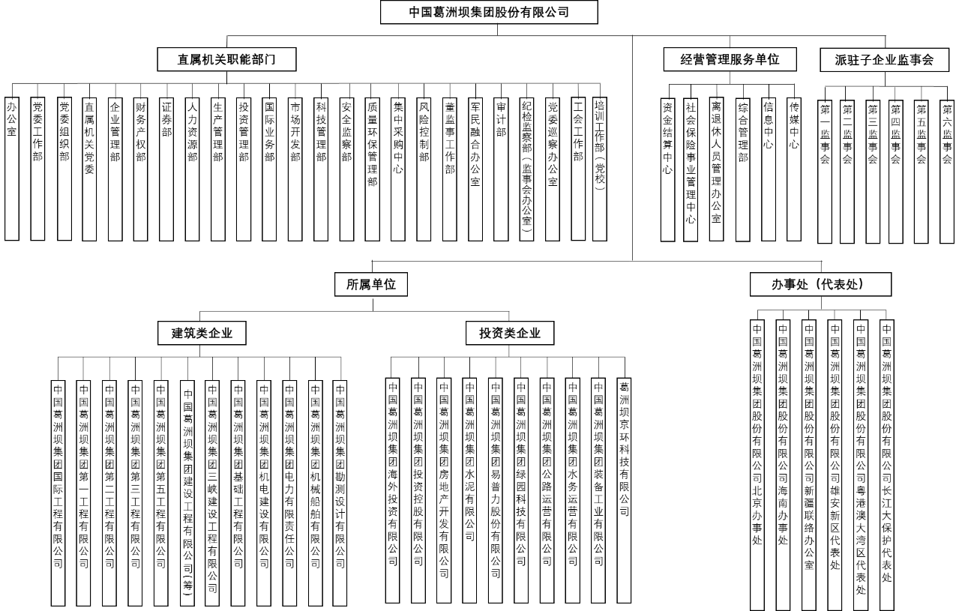

（截至2019年3月1日）

### 守法诚信

公司在改革创新、结构调整及转型升级过程中，始终秉承“公平、诚信、共赢”的合作理念，稳步推进诚信体系建设，规范建立诚信档案，开展内部信用评价，不断强化诚信宣传教育，着力加强日常信用管理工作。持续推进重大项目合规审查，确保重大决策、合同签订等工作依法合规。

### 风险管理

2018年，公司坚持“事前策划、全程管理、按章办事、合规经营”的风险管理原则，持续深化风险管控工作，强化重大项目风险评估及论证，系统性组织开展风险排查，常态化开展风险防控，切实提高风险识别和防控能力，加速风险管理与生产经营的融合，确保各项管理和决策风险可控。

### 内部审计

我们坚持“促发展、防风险、强保障”的工作主线，创新审计理念，完善审计制度，积极探索审计工作新模式、新思路。

### 内控体系建设

公司共有现行内部控制制度279项，涵盖了企业的组织架构、发展战略、人力资源管理、财务管理、风险管理、市场开发、项目管理、合同管理、采购管理、企业文化、党建管理等各个方面。

### 投资者关系

为切实维护广大股东合法权益，保持信息公开透明。2018年，我们共召开5次股东大会，14次董事会，4次审计委员会，5次提名委员会，1次薪酬委员会。积极接待各类投资者，各大券商共发布了90余篇研究报告；组织编制披露了定期报告4份、临时公告73份。

我们始终保持高比例现金分红，投资者获得了较好的回报。

|  |  |
| --- | --- |
| **案例：**  2018年，我们积极贯彻新发展理念，持续推进公司高质量发展，企业战略价值、社会价值、投资价值、品牌价值获得市场充分认可，荣获中国上市公司第十四届“金圆桌”董事会价值创造奖。 | C:\Users\36403\Documents\Tencent Files\364038802\FileRecv\20190112“金圆桌”之董事会价值创造奖-高清图.jpg |

### 党的建设

我们持续深入学习宣贯习近平新时代中国特色社会主义思想和党的十九大精神，坚决贯彻党中央和上级党委各项重大决策部署，全面落实了“党建进章程”、党委书记和董事长“一肩挑”、重大事项党委前置研究等要求，党委“把方向、管大局、保落实”的作用得到充分发挥，为公司高质量可持续发展提供坚强的组织保障。

|  |  |
| --- | --- |
| C:\Users\36403\Documents\WeChat Files\huangyi6241797\FileStorage\Temp\d266f8a36d80cf5380c6c07f741aa966 | C:\Users\36403\Documents\WeChat Files\huangyi6241797\FileStorage\Temp\7846b4c9df3531f0d39af6d6f4dd7d9d |
| **党委书记讲党课** | **不忘初心，牢记使命主题演讲** |

我们高度重视作风建设，出台《关于深化作风建设的若干规定》等制度，营造了风清气正、干事创业的良好发展环境。

我们坚持深化党风廉政建设。积极召开党风廉政建设和反腐败工作会议，专题研究党风廉政建设和反腐败工作。

## 责任管理

### 责任理念

改善人民生活，促进社会发展。

### 责任治理

为了更好地履行企业社会责任，我们根据《中国葛洲坝集团股份有限公司社会责任管理办法》《中国葛洲坝集团股份有限公司社会责任管理工作考核办法》将企业履行社会责任分为三个层次，由董事长及公司领导负责统筹规划和组织协调，各职能部门层层分解，各实践单位贯彻落实。

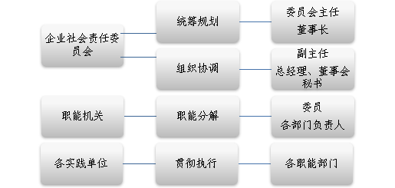

### 责任相关方

我们始终坚持绿色发展、诚信经营，建立健全利益相关方的沟通参与机制，对利益相关方的诉求及时给予回应。

| 利益相关方 | 目标及关注点 | 沟通方式 | 对策及方针 |
| --- | --- | --- | --- |
| C:\Users\中国葛洲坝集团证券部资本市场处\Desktop\股东.PNG股东 | 盈利能力  规范运作  信息披露 | 公司公告  业绩发布会、路演  年度报告  来访接待 | 保护股东权益  提高经营效益  实现稳健回报 |
| C:\Users\中国葛洲坝集团证券部资本市场处\Desktop\政府.PNG政府 | 遵章守法  安全环保  促进当地经济发展  税收就业 | 会议落实  新闻宣传  会谈会晤  环境监测 | 依法合规经营  提高治理水平  健全内部控制体系 |
| C:\Users\中国葛洲坝集团证券部资本市场处\Desktop\员工.PNG职工 | 薪酬福利  健康安全  民主权利  教育培训  个人发展 | 劳动合同  职工代表大会  合理化建议  员工培训 | 完善收入分配和福利保障机制  规范劳动用工机制  人文关怀 |
| C:\Users\中国葛洲坝集团证券部资本市场处\Desktop\客户.PNG客户 | 工程质量  服务质量  工程安全  环保要求 | 签订合同  客户满意度调查  客户回访 | 质量管理体系  积极应对投诉 |
| C:\Users\中国葛洲坝集团证券部资本市场处\Desktop\合作伙伴.PNG供应商 | 诚实守信  公平公开  平等合作  互利双赢 | 现场考察  合同谈判  招标会议  黑名单制度 | 维护供应商权益  维护合作伙伴权益 |
| C:\Users\中国葛洲坝集团证券部资本市场处\Desktop\社区与社会.PNG社会公众 | 公益事业  扶贫助困  关爱特殊群体 | 志愿者活动  慈善捐助  精准扶贫  知识讲座 | 参与社会公益  帮扶困难群体  构造和谐社区 |

# 第一章 打造精品工程，塑造质量品牌

## 建造精品工程

我们拥有世界一流水电建设能力，在全球承建了1000多座各类水电工程，同时通过投资建设和承包施工等方式，广泛参与电力、交通、市政、环保、水利等基础设施建设，在大江大河导截流、筑坝施工、地下工程、大型金属结构制造安装、大型机组安装等领域占据了世界技术制高点。

作为装机规模全球第二、在建规模全球第一大水电站，金沙江白鹤滩水电站主要特性指标均位居世界水电工程前列：地下洞室群规模居世界第一；单机容量世界第一（100万千瓦）；拱坝坝高289米，居世界第三。

|  |  |
| --- | --- |
| http://www.cggc.ceec.net.cn/picture/0/1901231145414972908.jpg | |
| **白鹤滩水电站全景** | |
| http://www.cggc.ceec.net.cn/picture/0/1901231147402757984.jpg | http://www.cggc.ceec.net.cn/picture/0/1901231148563579541.jpg |
| **白鹤滩右岸地下厂房** | **白鹤滩右岸首台机组座环吊装** |

被誉为国家重大公共工程新标杆的乌东德水电站，是水电建设新的竞技场。该电站是我国继三峡、溪洛渡之后的第三座千万千瓦级巨型水电站。参建以来，葛洲坝中标金额约占主体工程投资额的70%。

|  |  |
| --- | --- |
| http://www.cggc.ceec.net.cn/picture/0/1803070941365574780.jpg | http://www.cggc.ceec.net.cn/picture/0/1902210928053191606.jpg |
| **乌东德水电站施工现场** | |

## 创新引领未来

### 提高自主创新能力

2018年公司获得行业级及以上科技奖71项，其中“重大工程结构安全服役的高韧性纤维混凝土制备与应用关键技术”获得国家技术发明二等奖，“超大型水电站用金属结构关键材料成套技术开发应用”获得国家科技进步二等奖；新发布标准16项，专利授权429项。

**先进技术荣誉表**

| **荣誉称号** | **得奖时间及该荣誉的特殊性和重要性** | **评奖机构** |
| --- | --- | --- |
| 重大工程结构安全服役的高韧性纤维混凝土制备与应用关键技术 | 2018年，技术发明二等奖 | 国务院 |
| 超大型水电站用金属结构关键材料成套技术开发应用 | 2018年，科技进步二等奖 | 国务院 |
| 道路基础设施智能管养关键技术及应用 | 2018年，科技进步一等奖 | 湖北省人民政府 |
| 特大型水电站深埋洞室群爆破施工控制理论与关键技术 | 2018年，科技进步一等奖 | 湖北省人民政府 |
| 高压富水复杂地层盾构成洞技术理论研究及应用 | 2018年，科技进步二等奖 | 湖北省人民政府 |
| 黑臭水体精准诊断及强化减负修复关键技术与应用 | 2018年，科技进步二等奖 | 湖北省人民政府 |
| 超大型垂直升船机金结埋件及设备精准安装技术创新与实践 | 2018年，科技进步三等奖 | 四川省人民政府 |
| 安全高效现场混装爆破关键技术研究与应用 | 2018年，科技进步三等奖 | 重庆市人民政府 |
| 数码电子雷管精细化爆破在改造陈旧海堤应用 | 2018年，科技进步二等奖 | 中国电力建设企业协会 |
| 复杂条件大规模高密集锚索快速施工技术研究 | 2018年，科技进步二等奖 | 中国电力建设企业协会 |
| 大型抽水蓄能电站机电管路标准化施工工艺研究 | 2018年，科技进步二等奖 | 中国电力建设企业协会 |
| 平原地区输水建筑物底板高效施工关键技术 | 2018年，科技进步三等奖 | 中国电力建设企业协会 |
| 大型水工建筑物深孔门槽快速施工技术研究暨获奖证书 | 2018年，科技进步三等奖 | 中国电力建设企业协会 |
| 隧洞渐变段顶拱快速施工模板技术研究 | 2018年，科技进步三等奖 | 中国电力建设企业协会 |
| 复杂地形地貌条件坝肩地质缺陷处理关键技术 | 2018年，科技进步三等奖 | 中国电力建设企业协会 |
| 双曲拱坝坝肩槽开挖形体控制测量技术 | 2018年，科技进步三等奖 | 中国电力建设企业协会 |
| 超大管径压力钢管立装制造自动焊接技术研究 | 2018年，科技进步三等奖 | 中国电力建设企业协会 |
| 液压滑模技术在超长竖井砼浇筑施工中的应用 | 2018年，科技进步三等奖 | 中国电力建设企业协会 |
| 特大型升船机施工安全控制关键技术 | 2018年，科学技术创新  二等奖 | 中国电力建设企业协会 |
| 大断面深竖井安全高效开挖施工关键技术 | 2018年，科学技术创新  二等奖 | 中国电力建设企业协会 |
| 大型竖井混凝土施工成套技术研究及应用 | 2018年，科学技术创新  二等奖 | 中国电力建设企业协会 |
| 大型地下洞室群异形混凝土结构施工成套装备 | 2018年，科学技术创新  二等奖 | 中国电力建设企业协会 |
| 硬岩长隧道TBM高效施工关键技术研究与应用 | 2018年，科技进步三等奖 | 中国电力建设企业协会 |
| 高埋深TBM隧洞快速施工技术 | 2018年，科技进步三等奖 | 中国电力建设企业协会 |
| 长斜井混凝土施工技术研究 | 2018年，科技进步三等奖 | 中国电力建设企业协会 |
| 地下厂房桥式布料机浇筑系统研究与应用 | 2018年，科技进步三等奖 | 中国电力建设企业协会 |
| 风电塔筒“移动工厂”制造技术研究与应用 | 2018年，科技进步三等奖 | 中国电力建设企业协会 |
| 光伏支架钢管立柱现场钻孔施工技术 | 2018年，科技进步三等奖 | 中国电力建设企业协会 |
| 瓦房屋顶光伏安装技术 | 2018年，科技进步三等奖 | 中国电力建设企业协会 |
| 藏中联网500KV输电线路施工技术研究 | 2018年，科技进步三等奖 | 中国电力建设企业协会 |
| 光伏组件支架安装施工技术研究与应用 | 2018年，科技进步三等奖 | 中国电力建设企业协会 |
| 马熊沟二级电站压力钢管混凝土施工技术研究 | 2018年，科技进步三等奖 | 中国电力建设企业协会 |
| 软土地基高架桥施工支撑结构研究与应用 | 2018年，科技进步三等奖 | 中国电力建设企业协会 |
| 预应力锚栓笼扩展式风机基础研究与应用 | 2018年，科技进步三等奖 | 中国电力建设企业协会 |
| 砂石层接地斜井护管技术开发应用 | 2018年，科技进步三等奖 | 中国电力建设企业协会 |
| 变电站工程防沙尘技术研究及应用 | 2018年，科技进步三等奖 | 中国电力建设企业协会 |
| 导线驰度及间隔棒位置计算APP开发和应用 | 2018年，科技进步三等奖 | 中国电力建设企业协会 |
| 宜昌市庙嘴长江大桥工程 | 2018年，科技进步一等奖 | 中国施工企业管理协会 |
| 大型竖井混凝土施工成套技术研究及应用 | 2018年，科技进步一等奖 | 中国施工企业管理协会 |
| 钢渣沥青混凝土在公路工程中的规模化应用关键技术研究 | 2018年，科技进步一等奖 | 中国施工企业管理协会 |
| 堤防超深塑性混凝土防渗墙施工技术研究与应用 | 2018年，科技进步二等奖 | 中国施工企业管理协会 |
| 深厚含砾石粉细砂层钻孔灌注桩施工关键技术研究与应用 | 2018年，科技进步二等奖 | 中国施工企业管理协会 |
| 双塔双索面结合梁自锚式悬索桥施工关键技术 | 2018年，科技进步二等奖 | 中国施工企业管理协会 |
| 复杂地质条件长隧洞TBM施工关键技术研究及应用 | 2018年，科技进步二等奖 | 中国施工企业管理协会 |
| 超大桁距特大型钢桁拱桥架设及深水基础施工关键技术 | 2018年，科技进步二等奖 | 中国施工企业管理协会 |
| 绩溪抽水蓄能电站超长斜井施工关键技术研究 | 2018年，科技进步二等奖 | 中国施工企业管理协会 |
| 热带季风地区超长土坝高效优质施工关键技术研究与应用 | 2018年，科技进步二等奖 | 中国施工企业管理协会 |
| 高大承重排架高效施工关键技术研究与应用 | 2018年，科技进步二等奖 | 中国施工企业管理协会 |
| 岩石锚索内置挤压套锚固技术研究与应用 | 2018年，科技进步二等奖 | 中国施工企业管理协会 |
| 乌东德水电站超深覆盖层超深基坑围堰施工关键技术 | 2018年，科技进步二等奖 | 中国施工企业管理协会 |
| 复杂海洋环境下桥梁施工关键技术及应用 | 2018年，科技进步二等奖 | 中国施工企业管理协会 |
| 大尺寸水轮发电机组安装精密测量技术 | 2018年，科技进步二等奖 | 中国施工企业管理协会 |
| 向下送料连续浇筑竖井混凝土关键技术研究与应用 | 2018年，科技进步二等奖 | 中国施工企业管理协会 |
| 景洪水力式新型升船机建设关键技术研究与应用 | 2018年，科技进步一等奖 | 中国水力发电工程学会 |
| 喜马拉雅域大埋深超长隧洞施工关键技术研究与应用 | 2018年，科技进步一等奖 | 中国水力发电工程学会 |
| 特大型升船机施工安全控制关键技术 | 2018年，科技进步二等奖 | 中国水力发电工程学会 |
| 大型竖井混凝土施工成套技术研究及应用 | 2018年，科技进步三等奖 | 中国水力发电工程学会 |
| 乌东德水电站超深覆盖层超深基坑围堰施工关键技术 | 2018年，科技进步三等奖 | 中国水力发电工程学会 |
| 环保科技创新实用成果 | 2018年，环保科技创新实用成果 | 中国环境科学学会 |
| 台阶爆破设计系统软件开发及应用 | 2018年，科技进步一等奖 | 中国爆破行业协会 |
| 地下矿山智能采矿爆破技术与装备 | 2018年，科技进步二等奖 | 中国爆破行业协会 |
| emc-1便携式装药器研制与应用技术 | 2018年，科技进步二等奖 | 中国爆破行业协会 |
| 大型竖井混凝土施工成套技术研究及应用 | 2018年，科技进步三等奖 | 中国电机工程学会 |
| 乌东德水电站超深覆盖层超深基坑围堰施工关键技术 | 2018年，科技进步三等奖 | 中国电机工程学会 |
| 强震区大岗山高拱坝复杂地层基础处理技术研究及应用 | 2018年，科技进步三等奖 | 中国电机工程学会 |
| 山区大跨度特小半径曲线桥双导梁架桥机T梁架设技术 | 2018年，科技进步三等奖 | 中国公路建设行业协会 |

## 坚持安全生产

我们始终坚持“以人为本”的安全发展理念和承（分）包商管理“五同”原则，将兼职工、劳务派遣工和临时工纳入职工统一管理，提供同等的职业健康管理，个人安全防护和现场安全保护措施。同时，严格按照安全管理协议，督促分包商认真履行国家职业健康安全的有关法律法规、规程规范要求，保障员工生产、生活安全。

我们坚持常态化开展员工培训提升，组织做好安全管理“三类人员”取证培训，全年取证培训1,276人；全年开展特种作业人员再培训50,060人次，新工人入场“三级”安全教育培训47,193人；累计开展全员安全培训14,623场次，共计422,494人次。

|  |  |
| --- | --- |
| IMG_6395 |  |
| DSC_2431 | 警示教育 |
| **多形式开展员工安全教育培训** | |

我们不断强化应急培训和演练，提升突发事件应急处置能力。全年公司及所属各单位组织应急培训7,610次，143,901人；开展预案演练1,391次，42,769人参与。

|  |  |
| --- | --- |
| DSC_0056 | 伤员急救1 |
| 演练前动员2 | IMG_20180628_100932 |
| IMG_20180524_150322 | _41A8888 |
| **开展应急预案演练** | |

公司持续完善国际应急救援指挥管理信息系统平台，提高国际业务应急水平；同时，各单位国际项目积极参与社会公益事业和抗震救灾等活动，与当地民众和政府部门建立良好关系，为国际项目应急安全管理创造了良好的外部环境。

|  |  |
| --- | --- |
| B5EA777A-D0B7-4902-B0C4-DC79C4EF90AE-2644-0000020 | 44649bbb38064cada5b0c17514ae16cf[1] |
| **金沙江上游“11.03”滑坡（堰塞湖）**  **应急处置** | **开展国际项目应急指挥系统调研** |

# 第二章 共建合作平台，携手实现共赢

## 深化战略合作

我们不断深化与发展全面战略合作伙伴关系，积极响应国家发展战略，寻求合作共赢机会。

|  |  |
| --- | --- |
| C:\Users\36403\Documents\WeChat Files\huangyi6241797\FileStorage\Temp\6ec8f6a041e5fa23f080691e1d89a7e5 | C:\Users\36403\Documents\WeChat Files\huangyi6241797\FileStorage\Temp\7689d449c6a401e305e08df9fd407340 |
| 我们与四川省铁路产业投资集团在武汉签署合作框架协议。按照约定，双方将在公路、铁路、城市交通等基础设施，及环保、建筑、高端装备制造等领域建立全方位合作机制，实现共同发展。 | 我们与山东省济南市人民政府签订战略合作框架协议。双方将按照优势互补、互利共赢的原则，充分利用政企双方资源、资金、技术、管理等方面优势，开展务实合作，助力济南高质量发展。 |
| C:\Users\36403\Documents\WeChat Files\huangyi6241797\FileStorage\Temp\8a9260e73fab40dd664a05307546273b | C:\Users\36403\Documents\WeChat Files\huangyi6241797\FileStorage\Temp\2d32c315b9b4558537b35438deb36066 |
| 我们与陕西省宝鸡市签订深化合作战略协议，双方约定，将本着“依法依规、平等互利、合作共赢、共同发展”的原则建立战略合作机制，充分发挥市场在资源配置中的作用，共同推进宝鸡市重大基础设施项目建设。 | 我们与华锦控股集团有限公司在武汉签订战略合作协议。双方将本着“优势互补、协同推进、共建共赢、资源共享”的原则，在多个业务领域积极推进合作，打造军民融合发展典范。 |

## 携手实现共赢

### 供应商管理

管理理念：公平，诚信，共赢。

管理思路：分级分类，统一管理，资源共享，守信激励，失信惩戒。

2018年我们继续深入推进集中采购制度，大力推行大宗设备物资战略采购，不断强化分包商分级分类管理，促进采购行为的阳光、规范。公司平台上线实现全覆盖，全年通过集采平台公开发布采购信息4,375条，累计完成采购项目6,615项，上线采购金额470亿元，综合上线率为97.3%，有效提高了采购效率和效益。

我们继续开展绿名单供应商评选活动，2018年评选并发布了第二期供应商绿名单，5家单位被授予绿名单供应商，推荐在公司范围内优先选用。

### 客户管理

我们秉承诚信守约、追求卓越的服务理念，努力通过分级管理、重点监控、重点巡查、专项检查、满意度调查、客户回访等措施确保各项目顺利履约。2018年中国电力建设企业协会对公司信用状况进行了复评，评价结果为最高的AAA级；中国水利工程协会对公司的AAA级企业信用复审，复审结果保持AAA级。

我们严格执行顾客回访制度和满意度调查制度，定期对固定客户回访。2018年，公司对480个工程项目从工程进度、质量、安全、文明施工及项目经理管理等方面进行了顾客沟通与满意度专项调查，全部调查项目都在较满意评价之上。

截至2018年底，公司在建工程项目合同个数828个，执行合同总金额5,774.40亿元，全年总计收到188个项目的333份表彰，较2017年增加约1.52%。

# 第三章 用心呵护员工，实现员工价值

## 搭建成长平台

人才发展理念：唯才是用，人尽其才。

### 平等多元化的招聘

强化高端引进。我们重点落实招聘工作“一把手”工程，引导所属单位、各部门高度重视招聘工作，提升招聘层次。2018年我们完成校园招聘1,900余人，硕士占比为21%，一本占比70%。全年引进成熟人才200余人，高端人才占比超过40%，缓解了高端人才不足的问题。

优化工作机制。我们深度开发人才招聘平台，借力两级企业总部所在城市引才新政及举措，构筑高效的招聘联动机制；巩固实施招聘片区负责制，组织大型专场招聘会十余场，吸引4,100余名毕业生现场应聘，扩大了招聘品牌影响力。突出人才集聚优势，出台规范成熟人才引进工作的新要求，引导所属单位从引才原则、引才岗位、招聘技巧、考核重点等方面强化举措、健全机制。

|  |  |
| --- | --- |
| C:\Users\36403\Documents\Tencent Files\3247542714\FileRecv\招聘1.jpg | C:\Users\36403\Documents\Tencent Files\3247542714\FileRecv\招聘2.jpg |
| **2018年校园招聘现场** | |

### 职业发展通道

我们建立了管理人员、专业技术人员和技能人才等各岗位序列职业发展通道，员工可以根据自己的学历、专业知识和个人特长等选择适合自己发展的职业通道。

我们开展了员工职业生涯发展导航，指导员工选择职业生涯的发展方向，我们通过岗位锻炼、专业培训、工作交流、导师制等多种途径帮助员工融入企业文化、全面提升能力素质，尽快进入工作状态。

我们实行全员绩效考核，员工招聘、薪酬、职务与工作绩效挂钩，激励员工立足岗位贡献与企业共同发展，实现了员工能进能出、薪酬能增能减、职务能升能降。

### 完善的员工培训体系

我们围绕企业结构调整、转型升级发展新思路，通过优化培训制度建设、课程开发、师资管理以及考核评估，系统完善员工培训体系，加强培训设计专业化、实施精细化、评价标准化，将培训管理体系融入到企业管理体系中，尤其是将其与晋升体系、薪酬体系相结合，激发员工培训内生动力，提高培训针对性和实效性。

## 呵护员工身心

### 用心关怀员工

我们始终坚持以人为本，保障全体员工权利，全方面提升员工幸福感。

### 帮扶困难职工

我们积极推进困难职工建档立卡、解困脱困工作，全年共脱困困难职工71户。公司各级工会开展困难救助、金秋助学、领导对口帮扶等2,922人次，帮扶金额570余万元。出台了《困难职工子女助学管理办法》，为73名困难职工子女发放助学款123万余元。

|  |  |
| --- | --- |
| C:\Users\36403\Documents\WeChat Files\huangyi6241797\FileStorage\Temp\2ad1fa364b59dc203b980a7d5a0ca517 | C:\Users\36403\Documents\WeChat Files\huangyi6241797\FileStorage\Temp\41754186d733cd5d74741b0298a81200 |
| C:\Users\36403\Documents\WeChat Files\huangyi6241797\FileStorage\Temp\03f6a007ce4ceebd4d2c3a55a7e839b8 | C:\Users\36403\Documents\WeChat Files\huangyi6241797\FileStorage\Temp\f3b28673ab704a2fe5cc209cfc6ae803 |
| C:\Users\36403\Documents\WeChat Files\huangyi6241797\FileStorage\Temp\9abba16e282220ae0ac3b1c37de7a874 | C:\Users\36403\Documents\WeChat Files\huangyi6241797\FileStorage\Temp\e4239c35de6ca0c81051a8174520ffb1 |
| **走访慰问劳模和困难职工** | |

### 引导心理健康

我们深入开展一线职工心理健康知识培训，全年共举办职工心理健康知识培训15期，参加人数1,700人。首次在海外巴基斯坦举行一线职工心理健康知识培训，600余名职工受益。

### 关爱女性员工

我们开展了纪念“三八”妇女节表彰活动，表彰了23个先进集体和50名优秀个人。坚持开展女职工建功立业和素质提升活动，1个女工班组、1名女职工受到湖北省总工会表彰。

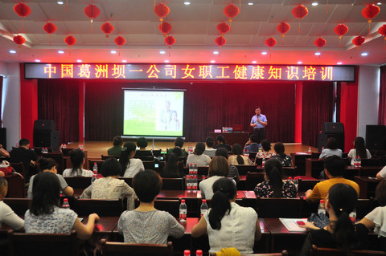我们坚持组织开展女职工安康保险投保及赔付工作，保障了女职工的健康权益。2018年，各单位为1万余名女职工集中购买安康保险，共计金额50余万元，18名患病女职工获益，共计赔付31.5万元。

## 

## 丰富员工生活

我们注重员工生活工作平衡，为丰富员工业余生活，持续开展元旦长跑、职工新春晚会、篮球友谊赛等丰富多彩的活动。

|  |  |
| --- | --- |
| C:\Users\36403\Documents\WeChat Files\huangyi6241797\FileStorage\Temp\e41f253a165c3ad3843629b542395aaa | C:\Users\36403\Documents\WeChat Files\huangyi6241797\FileStorage\Temp\5a2a413b1778d410132ab100d02e2dd6 |
| **元旦长跑** | |
| C:\Users\36403\Documents\WeChat Files\huangyi6241797\FileStorage\Temp\5d806bc660368e4aa90843cf8ff4c628 | C:\Users\36403\Documents\WeChat Files\huangyi6241797\FileStorage\Temp\f11241fdbac9cbeaaf6e80c7fc09f9b7 |
| **“能建杯”职工男子篮球邀请赛** | |
| http://www.cggc.ceec.net.cn/picture/0/s1809291525435293735.jpg | **[http://www.cggc.ceec.net.cn/picture/0/s1809291525464862174.jpg](http://www.cggc.ceec.net.cn/picture/0/1809291525464862174.jpg)** |
| **“明天会更好”——2018年“葛洲坝之夜”职工文艺演出** | |

# 第四章 履行社会责任，共建美好家园

## 共建和谐社区

我们以“建设成为功能完善、环境优美、社会和谐的家园”为目标，着力提升社区品质品位、加强环境整治、推进精神文明建设、强化惠民服务等。

### 全面落实公共卫生服务项目

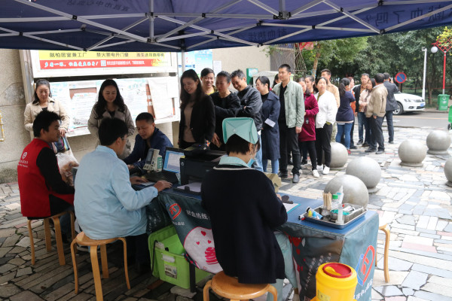2018年，公司8家社区卫生服务机构为居民建立家庭健康档案，累积建档人数为117,429人，建档率达84.27%；规范管理高血压患者11,496人，共开展健康知识讲座65次，开展公众健康咨询45次，更换宣传栏达到45期，为辖区适龄儿童提供国家免疫规划类疫苗和二类疫苗的接种，共接种12,576针次。

### 持续提升社区管理服务水平

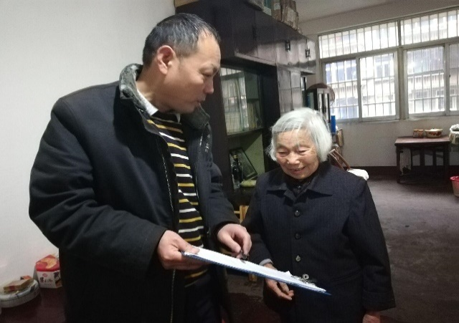切实为居民做好服务。全年社区共为居民办理居民医疗保险16,610人、社保1,159人、慰问贫困户和残疾人752户，关爱独居老人，节假日多次开展慰问活动，为独居老人新安装烟感报警器52个。

### 大力提升社区计生服务质量

我们大力宣传全面两孩政策和生育服务项目，发放《实施全面两孩政策 促进人口均衡发展》便利贴800份、定制《人口健康文化实用农历》500份，组织社区开展宣传活动32场次。

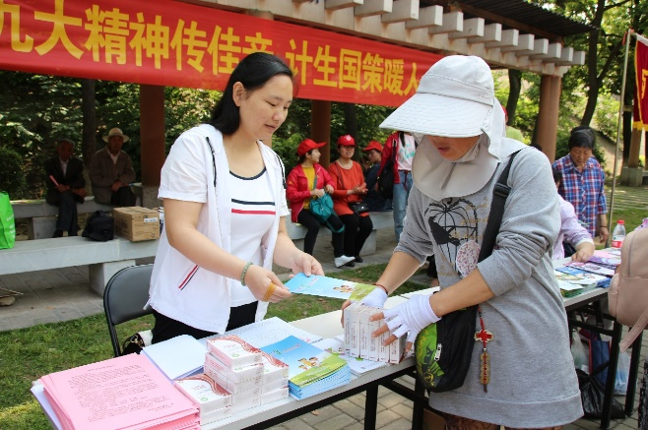持续开展“每周课堂”和“假期课堂”。组织社区联合葛洲坝中心医院联合为辖区留守儿童进行了免费健康体检，建立健康档案，开展心理辅导152人次，培训留守儿童家长210人次。

## 落实精准扶贫

### 助推产业发展

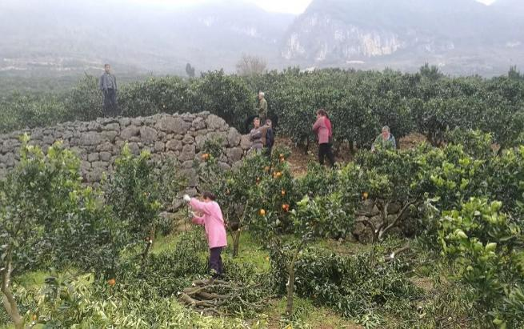我们通过扶持柑橘产业合作社建设、推广优质脐橙品种、加强柑橘种植技术培训等方式，帮助香溪村提升柑橘农产品的附加值，品种改良率已超过60%。

着眼长远，未来公司还协助引进了阿里巴巴“未来农场”项目，将为香溪村100亩柑橘园无偿建设水肥一体化设施，进一步提高柑橘产业的现代化水平。

### C:\Users\36403\Documents\WeChat Files\huangyi6241797\FileStorage\Temp\6104c831d0da8ae7ed64125d477eb9e6改善基础设施

公司为香溪村尹胡公路建设提供900万元支持资金。全长4.4公里的尹胡公路，将解决香溪长江大桥建成后附近村民的出行问题。

### 建设美丽乡村

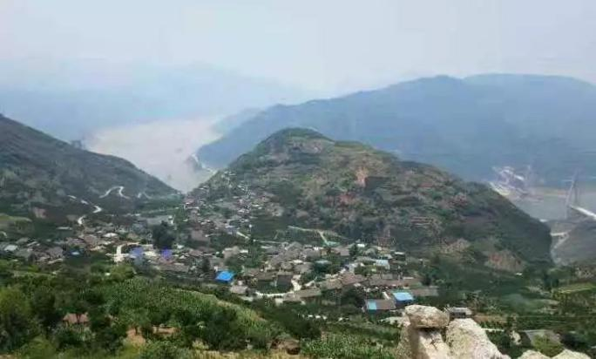公司共计提供120万元资金，用于香溪村贫困户土坯危房外立面改造。工程完工后，村容村貌将焕然一新，为当地发展特色旅游产业创造良好条件。

# 第五章 深植环保理念，建设绿色家园

## 环保机制

### 环保制度体系建设

公司制定了《污水排放管理规定》《大气污染物排放管理规定》《固体废物处理规定》《水土保持管理规定》《噪声控制规定》《环境事件报告和调查处理办法》等环境保护制度，确保了制度体系有效运行。

### 环保教育培训机制

我们进一步强化环境保护和节能减排宣传教育工作，增强环境保护和节约能源意识，激发节能环保热情，全面提升节能环保管理水平，公司制定下发了《关于开展2018年“六·五”世界环境日等活动的通知》，组织开展了节能环保宣传咨询日、风险认知、投资项目节能环保自查自纠、环境隐患排查治理等形式多样的专项活动。

|  |  |
| --- | --- |
| “六·五”世界环境日活动期间，共计开辟宣传咨询点216个，参加宣传人数达3,647人，张贴主题贴画、挂图、标语、条幅1,347张，发放宣传学习资料3,589份，组织各类培训223场，共计5,691人次。营造出了浓厚的活动氛围，引导广大员工增强资源意识和节约意识。 | |
| C:\Users\36403\Documents\Tencent Files\3247542714\FileRecv\环保活动照片\环保主题演讲活动.jpg | C:\Users\36403\Documents\Tencent Files\3247542714\FileRecv\环保活动照片\环境日宣传活动.jpg |
| **环保主题演讲** | **环境日宣传活动** |
| C:\Users\36403\Documents\Tencent Files\3247542714\FileRecv\环保活动照片\新员工环保培训.jpg | C:\Users\36403\Documents\Tencent Files\3247542714\FileRecv\环保活动照片\全国节能宣传周签名活动.jpg |
| **环保能力提升培训班** | **全国节能宣传周签名活动** |

## 环保技术

我们不断加大对环保高端技术的研发投入，着力打造全产业链高科技环保领军企业、标杆企业。以环保产业园为支撑，集成先进的管理模块，实现固废处理线的快速建设和复制，让业务迅速向全国布局；公司先后在水环境治理、再生资源、污水处理与供水、污土污泥治理、道路材料、固废处理、新能源和清洁能源等方面多点开花，建立了庞大的环保产业集群。在立足国内的基础上，主动开拓国际环保业务市场，已成功参与巴基斯坦、尼泊尔、赤道几内亚、安哥拉等国际项目，实现环保业务快速崛起和“走出去”。

我们积极推进荆门市竹皮河流域水环境综合治理（城区段）、安徽阜阳市城区水系综合治理（含黑臭水体）、当阳水泥窑协同处置500t/d生活垃圾项目、嘉鱼水泥窑协同处置污染土项目、环嘉公司再生资源深加工等环保项目的投资建设，2018年环保业务总投资额达81.11亿元。

|  |  |
| --- | --- |
| **HAS固化技术**  我们的HAS固化技术利用冶金、化工、矿山、能源动力行业产生的低品味工业固体废物，生产出环境修复材料，用于固化处理城市建设过程中的不良土或不良集料。固结体具有相对强度高、收缩量少、颗粒间孔隙小、压实度高等特点，可应用于淤泥软土固化、道路基层混合料、矿山充填、吹填软土固化造地以及污染土壤修复等市政、交通、矿山、环保等工程领域。  该技术已经拥有1项国家级工法，2项省级工法；1项省级标准；4项专利；获得4项省级及以上科技奖励。该技术已经成功推广应用河北唐山丰南海泥固化项目及荆门竹皮河流域治理项目中。  **C:\Users\36403\AppData\Local\Temp\Rar$DIa20256.40386\唐山海泥固化现场效果图.png** | |
| **唐山海泥固化现场效果对比图** | |
|  |  |
| **荆门竹皮河项目现场** | |

|  |  |
| --- | --- |
| **水泥窑协同处置固体废物**  公司自主研发的水泥窑协同处置固体废物系统集成技术及工程化应用技术，主要开展“减量化、资源化、无害化”协同处置城市生活垃圾和产业废弃物业务，该技术已拥有3项发明专利和12项实用新型专利，先后获得国家科技支撑计划（2008-2010）和国家重大科技成果转化项目（2012-2013）的支持，并通过了由中国建筑材料联合会组织的科学技术成果鉴定。 | |
|  |  |
| **水泥窑协同处理生产线** | |

## 环境友好

我们制定了《污水排放管理规定》《大气污染物排放管理规定》《固体废物处理规定》，对公司范围内涉及医疗废水、生活污水、工业废气、施工废气、城市建筑垃圾、危险废物的明确排放标准及排放要求，并利用第三方检测手段加强对氨氮、化学需氧量、二氧化硫、氮氧化物等污染物的监测力度。

### 绿色采购

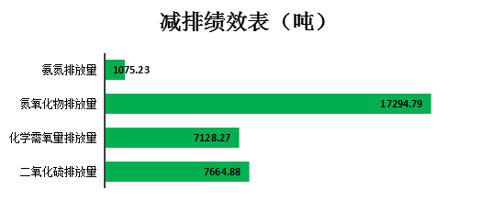

同比下降0.5%

同比下降0.7%

同比下降0.5%

同比下降0.7%

我们积极推进绿色采购，将绿色环保作为重要审查指标，优先选择能耗低的产品，减少产品在使用过程中对环境造成负面影响，并以此促进供应商环境行为的改善。

### 绿色施工

我们遵循“避让、少占、恢复、补偿”的生态环境保护原则，合理规划施工用地，尽量选择荒地、废地，少占用农田、耕地、森林等。在自然栖息地、湿地、森林等生态敏感区域施工时，综合考虑环境影响评价报告、水土保持方案及批复文件等提出的要求和措施，结合当地环境和工程特点，在边界设置警示牌，合理优化施工组织设计及方案，编制并实施专项环境保护措施。

### 再生资源利用绩效一览表

|  |  |  |  |  |  |  |  |  |  |
| --- | --- | --- | --- | --- | --- | --- | --- | --- | --- |
| **回收废钢铁**  **537.74**万吨 |  | **回收废纸**  **7.57**万吨 |  | **回收废塑料**  **14.80**万吨 | | |  | **回收废有色金属**  **37.23**万吨 | |
|  |  |  |  |  | | |  |  | |
| **节约原煤**  **645.49**万吨 |  | **节约铁矿石**  **2333.71**万吨 |  | **节约原油**  **8.05**万吨 | | |  | **减伐树木**  **30.28**万立方米 | |
|  |  |  |  |  | | |  |  | |
| **减排CO2**  **958.93**万吨 |  | **节水**  **735.29**万方 |  | **减排固体废料**  **1498.54**万吨 | | |  | **减排COD**  **66.30**吨 | |
|  |  |  |  |  | | |  |  | |
| **处理污泥污土**  **300**万方 |  | **处理海泥固体废弃物530**万方 | | |  | **处理资源化利用工业废渣**  **35**万吨 | | |  |

# 第六章 奋进“一带一路”，展现央企担当

## 奋进“一带一路”

2018年，我们签约国际项目40个，合同金额760.73亿元人民币，约占中资企业海外签约总额的4.7%。其中“一带一路”沿线国家项目签约554.55亿元人民币，占公司签约额73.45%。在“走出去”企业中，公司国际签约和营业收入分别位列第4位和第9位。

**谋划海外布局**

我们在亚非拉同时发力并实现新突破，全球签约国别增加到58个。积极策划国别深耕，确定“8+6”深耕格局，制定国别市场深耕指导意见，按照“一国一策”原则细化8个主深耕国别实施方案，加大深耕国别资源配置。

|  |
| --- |
| 2018年我们跟外国政府和境内、外机构合作取得丰硕成果，全年拜会外国元首20余位，与国外首脑、高层会晤230余次，陪同国家政府部门及金融机构参会调研40多次。参与了中非峰会、澳门论坛、雄安论坛、中部论坛等高级别国际大型活动。 |
| C:\Users\36403\Documents\WeChat Files\huangyi6241797\FileStorage\Temp\41d90ad7277bf9ff830a8ebc814c260e |
| **中非合作论坛北京峰会** |

**“一带一路”足迹**

截至2018年底，我们的国际在建项目共117个，分布在全球40多个国家和地区，合同总金额2044.46亿元，合同签约国别58个。公司海外分支机构达99个，覆盖142个国家和地区。

|  |
| --- |
| 加纳凯蓬供水扩建项目 |
| 公司承建的加纳凯蓬供水扩建项目获国家优质工程奖，该项目自竣工投产以来，运行状况良好，有效解决了加纳首都阿克拉及周边近200万居民安全用水问题，被誉为当地的“生命工程”，赢得了加纳政府和社会各界的广泛赞誉。先后荣获加纳国家水资源部优质工程奖、中国对外承包工程商会“中国境外可持续基础设施项目”等多项殊荣。 |
| 1净水厂全景照片1（作者：尹龙晓，时间：2016年5月19日）.JPG C:\Users\36403\Documents\Tencent Files\3247542714\FileRecv\年度社会责任材料汇总\报送证券部-国际20190128\报送证券部-国际20190128\图1：加纳凯蓬供水项目照片\3加纳凯蓬净水厂全景照片.JPG |
| **加纳凯蓬供水扩建工程全景图** |

## 推进属地管理

我们大力推行人才国际化、海外机构员工属地化的方针。通过基层操作岗位员工属地化，并通过培训和日常工作考核等方式提高劳工技能。目前，国际在建项目从业人员26,252人（中方人员5,083人，外方人员21,169人，属地化比例达80.6%）。

|  |  |
| --- | --- |
| 我们高度重视外籍高层次管理人员的引进。公司通过实行人才国际化、属地化战略，解决拓展国际市场、实施海外项目需要的专业技术和管理人员，面向国际招聘专业技术人员和管理人员充实到项目管理层。目前，我们海外项目外籍高级管理人员达到600人。 | C:\Users\中国葛洲坝集团证券部资本市场处\Desktop\2017年社会责任报告\补充图片01\海投公司公司社会责任宣传照片照片\项目公司宣传照片\巴基斯坦阿扎德帕坦项目特许权协议谈判会（2017年9月7日，与巴政府机构召开特许权协议谈判会，严格按照法律要求合理调整协议条款，使巴国家和人民利益得到充分尊重和保障。）.jpg |
| **公司海外项目洽谈会** |
| 在非洲，葛洲坝集团广泛招聘东道国劳务、管理人员，购买、租赁东道国物资材料、设备等，极大改善了当地就业状况，推动当地建材生产、产品制造及综合服务等上下游产业的发展。葛洲坝集团还注重提高当地员工就业技能，制定专业培训计划，聘请专业工程师从理论到实际进行倾心培训，同时组织项目管理人员赴公司总部进行培训，培养了一批专业技术管理人员。 | **C:\Users\36403\Documents\WeChat Files\huangyi6241797\FileStorage\Temp\1343aa284014c2f62137dafcb43dd660** |
| **外籍员工培训** |

## 履行海外责任

**海外公益**

我们积极开展各类海外社会责任活动，为当地学校、贫困村民送去各类学习、生活用品，并为当地员工进行健康检查，充分彰显了我们作为央企的形象与品格。

|  |
| --- |
| **案例：**  在肯尼亚，我们为项目全体人员进行健康检查，679人接受体检，其中当地员工535人。 |
| 2018年8月为员工体检.jpg |
| **肯尼亚供水项目部当地员工进行体检** |
| 在刚果，我们定期到当地村庄、小学慰问，发放书本、食品等物资。 |
| IMG_20180601_095327 图片3 |
| **向当地捐赠体育用品、图书、和生活用品** |

**抢险救灾**

|  |
| --- |
| **案例：**  2018年7月23日晚，老挝东南部阿速坡省的一座在建的水电站发生溃坝事件，水灾造成数百人失踪，6,600余人流离失所。7月24日下午，在接到灾情消息的第一时间，由班哈项目部组成的采购组开始采购救灾物资，主要采购饮用水、食品、棉被、帐篷等共200份，共计老挝币6,000万基普。 |
| **C:\Users\36403\Documents\Tencent Files\3247542714\FileRecv\年度社会责任材料汇总\报送证券部-国际20190128\报送证券部-国际20190128\图4：老挝班哈输变电项目部照片\老挝班哈输变电项目部水灾抢险救灾2018.7.26.jpg C:\Users\36403\Documents\Tencent Files\3247542714\FileRecv\年度社会责任材料汇总\报送证券部-国际20190128\报送证券部-国际20190128\图4：老挝班哈输变电项目部照片\老挝班哈输变电项目部水灾抢险救灾2018.7.27 (2).jpg**  **C:\Users\36403\Documents\Tencent Files\3247542714\FileRecv\年度社会责任材料汇总\报送证券部-国际20190128\报送证券部-国际20190128\图4：老挝班哈输变电项目部照片\老挝班哈输变电项目部水灾抢险救灾2018.7.27 (3).jpg** |
| **葛洲坝老挝班哈输变电项目部水灾抢险救灾** |
| 2018年11月，百年难遇的雷暴雨极端天气，给科威特造成严重的人员伤亡和经济损失。2018年11月13日至14日，科威特南穆特拉项目部迅速派遣一支包含10,000加仑抽水车、装载机、拖车、救援车共计4台设备和20名人员在内的抢险突击队，驱车100多公里，迅速抵达受灾地区沃夫拉，紧急援助受灾地区进行暴雨灾害抢险，获得了业主、监理和当地受灾居民的感谢。 |
| C:\Users\36403\Documents\Tencent Files\3247542714\FileRecv\年度社会责任材料汇总\报送证券部-国际20190128\报送证券部-国际20190128\图7：科威特南穆特拉项目部照片\科威特南穆特拉项目部助科威特救灾抢险-我方派出的援科抢险(部分）人员合影 (2).jpg C:\Users\36403\Documents\Tencent Files\3247542714\FileRecv\年度社会责任材料汇总\报送证券部-国际20190128\报送证券部-国际20190128\图7：科威特南穆特拉项目部照片\科威特南穆特拉项目部助科威特救灾抢险-我方派出的援科抢险(部分）人员合影.JPG |
| **葛洲坝科威特南穆特拉项目部助科威特救灾抢险** |

# 未来展望

2019年是我们转型升级的关键之年，我们将践行公司发展新思路，科学规划，稳步落实。继续推进国资国企改革，全面加强企业党建工作，进一步加快走出去步伐，落实国家区域协调发展战略，将促进企业发展与履行社会责任紧密结合起来。

一是着眼大局谋划发展。我们将巩固来之不易的发展成果，推动所属建筑企业专业化发展，加大环保、房地产、水泥、民爆、公路、水务、高端装备等产业投资力度，形成工程施工与产业投资双轮驱动，国内国外协调发展的局面，强化金融对产业发展的支撑保障作用。在发展过程中，我们将重点关注资产结构、财务状况、科技投入、技术进步等关键指标，真正实现高质量可持续发展。

二是把握节奏防范风险。我们将秉持“公平、诚信、共赢”的经营理念，深入开展诚信建设，加强内部管理，坚持规范运作、依法纳税、安全生产、保护环境，强化信息披露管理，保护股东权益，全面加强全级次企业的治理工作，将规范经营风险降至最低，进一步提升公司的市场品牌形象。

三是矢志不渝履行责任。我们将秉承“改善人民生活、促进社会发展”的社会责任观，坚持发展成果与全体员工共享，解决职工健康、医疗、养老等民生热点问题，确保稳定；积极对接地方各级政府，结合当地实情，扎实开展精准扶贫和精准脱贫；坚持“以人民为中心”，做好慈善捐赠事业，为民办实事办好事；始终心系宜昌基地的建设与发展，让葛洲坝人休养生息的家园更美好；在推进国际化进程中，主动融入、促进当地经济社会发展，切实改善人民生活。

四是持之以恒践行环保。我们将继续践行绿水青山就是金山银山的理念，坚持节约资源和保护环境的基本国策，利用我们掌握的再生资源利用、水泥窑协同处置固废、钢渣处理、水土治理等先进技术，解决资源化分类利用、水环境治理、土壤修复、温室气体排放以及生活垃圾、建筑垃圾、工业废弃物围城等当前我国面临的难题。同时，我们将继续加大企业生产过程中的环保投入，减少固废、废水、废气的产生与排放。为美好的生活环境及人与自然和谐共生贡献自己的力量。

新时代高质量发展的号角已吹响，在前进的道路上，定会困难重重、坎坷不断，我们坚信只要汇集全体葛洲坝人的智慧和勇气，不忘初心、牢记使命，咬定目标、百折不挠，定能迈出新步伐，谱写发展新篇章。